Les femmes dans trois comédies de Molière : L’Ecole de femmes, Tartuffe, L’Amour médécin

Le contexte de la création des pièces

L’écriture des trois pièces se situent au milieu de la carrière d’auteur-metteur en scène de Molière (pour rappel, il a toujours mis en scène ses pièces et a interprété le rôle principal). Sa carrière théâtrale s’étale de 1643 à 1673, période durant laquelle il écrit et met en scène , entre autres, plus d’une trentaine de comédies. Il est aussi auteur de tragédies, mais sans grand succès, ce genre, considéré comme supérieur à la comédie, était défendu surtout par une troupe rivale, la troupe de l’Hôtel de Bourgogne.
C’est donc exclusivement la comédie, et la variante dont il sera le créateur, la comédie-ballet, qui assureront son succès

L’école des femmes est créé le 26 décembre 1662
Le Tartuffe est créé le 12 mai 1664
L’Amour Médecin, le 15 septembre 1665

Donc, les trois pièces ont été écrites durant une période assez courte, et qui correspond au moment où sa notoriété devient très importante, son premier grand succès étant précisément la création de L’Ecole de femmes. Cette période est aussi, historiquement, les débuts du règne personnel de L. XIV ( depuis ses treize ans, en 1651, il n’est plus soumis à la Régence de sa mère) et c’est aussi le début des grands travaux au château de Versailles, qui n’était jusqu’alors qu’une résidence secondaire, beaucoup plus petite, des rois de France.
Le roi a, à l’époque de l’écriture des trois pièces de Molière qui nous intéressent, 26, 27 ans. C’est un homme jeune, et qui a une passion pour les arts et particulièrement pour la danse (on y reviendra)

Molière, quant à lui, a une quarantaine d’années au moment de l’écriture de ces trois pièces (il est né en 1622, dans un famille relativement aisée, bourgeoise, parisienne, son père est tapissier) Molière a fondé vingt ans auparavant, en 1643, sa cie, L’Illustre théâtre, une troupe d’une douzaine de comédiennes et comédiens pour lesquels il écrira ses pièces. Les débuts sont difficiles. La troupe parcourt la province de 1643 à 1658, comme cela est très bien montré dans le film Molière d’Ariane Mnouchkine, vu au printemps durant le premier confinement.
En 1658, la troupe obtient le soutien de Monsieur, c’est à dire le duc d’Orléans , frère unique de L. XIV, alors âgé de 18 ans et à partir de cette date, elle est rebaptisé « Troupe de Monsieur », elle s’installe à Paris au Théâtre du Petit Bourbon, qui sera détruit trois ans plus tard, en 1661, date à laquelle la troupe s’installera au Palais Royal, toujours à Paris, une demeure du duc d’Orléans, ou une salle totalement rénovée est mise à sa disposition .

Dans ces deux lieux, la troupe de Molière partage le lieu avec les comédiens italiens, qui vont beaucoup influencer Molière, par leur jeu très physique. Voir doc

La même année, en 1661, il est invité par Fouchet, le surintendant du roi, à créer un spectacle dans son somptueux château de Vaux le Vicomte, spectacle en l’honneur et en présence du roi et de la cour.
Connaissant l’amour du roi pour la danse, il créé pour cette occasion un nouveau genre, la comédie-ballet, avec danse et musique de Lully, le compositeur de la cour ( surintendant de la musique du roi) Les décors et les machines de scènes sont conçus par Giacomo Torelli (voirs schémas, théâtre de machines, deux ex machina), le plus grand scénographe « machiniste » d’Italie et sans doute d’Europe à cette époque. La pièce s’initulera Les Facheux, une courte comédie-ballet en trois actes. La danse est placée au début et aux entractes.
Grand succès, le spectacle est repris à l’automne au Palais Royal Voir doc

Le succès - et les polémiques - vont être grandissants autour des spectacles de Molière.
En 1662, Louis XIV fait dispenser ses premières « gratifications aux gens de lettres » ( ce qu’on appellerait aujourd’hui des subventions) et Molière, qui fait partie des bénéficiaires, compose et fait paraître à cette occasion un Remerciement au Roi en vers libres. Sa gratification sera renouvelée tous les ans jusqu’à sa mort.
En 1665, la troupe devient même Troupe du Roy, directement sous la protection de Louis XIV.

Deux pièces polémiques, L’Ecole des femmes et Tartuffe
La polémique autour de L’Ecole des femmes
Le 26 décembre 1662, la troupe crée L'École des femmes, comédie dans laquelle Molière bouscule les idées reçues sur le mariage et la condition des femmes. Le succès consacre Molière comme grand auteur. C'est de cette période, en particulier, que les historiens datent le début de ses relations avec Nicolas Boileau, qui fait paraître en septembre 1663 ses célèbres Stances à Molière (sorte de poème lyrique) dans lesquelles il défend vigoureusement la pièce lire sur doc : « En vain mille esprits jaloux, / Molière, osent avec mépris / Censurer ton plus bel ouvrage […] ».
Cependant, quelques critiques littéraires, soutenus dans l'ombre par les frères Pierre et Thomas Corneille pointent dans la pièce ce qu'ils considérerent comme des indices d’immoralité, telle la fameuse scène 5 de l’acte II , et la confusion autour de la réplique d’Agnès « le petit chat est mort ». Ils soupçonnent aussi la pièce d’impiété, pointant une prétendue parodie de sermon dans les recommandations d’Arnolphe à Agnès, et des commandements divins dans les Maximes du mariage ou les devoirs de la femme mariée, avec son exercice journalier (Acte III, scène 2).
À cela s'ajoutent des comédies jouées par la troupe concurrente de l’hôtel de Bourgogne, qui mettent en cause la moralité de Molière et l’attaquent sur sa vie privée. La querelle de L’École des femmes va durer plus d’un an et nourrir les entretiens des salons parisiens.
Molière, qui semble avoir d'abord bien accueilli la publicité que lui attiraient ces critiques, réplique une première fois en juin 1663 au Palais-Royal par La Critique de l'École des femmes, dans laquelle un des personnages revient sur le scandale provoqué par la scène du « le… »⁸⁶. Faisant valoir « ses mérites d'auteur et d'inventeur de la psychologie comique », il montre que l'art de la comédie est plus exigeant que celui de la tragédie :
Lire sur doc
« Uranie : La tragédie, sans doute, est quelque chose de beau quand elle est bien touchée ; mais la comédie a ses charmes, et je tiens que l’une n’est pas moins difficile à faire que l’autre.
— Dorante : Assurément, madame ; et quand, pour la difficulté, vous mettriez un plus du côté de la comédie, peut-être que vous ne vous abuseriez pas. Car enfin, je trouve qu’il est bien plus aisé de se guinder sur de grands sentiments, de braver en vers la fortune, accuser les destins, et dire des injures aux dieux, que d’entrer comme il faut dans le ridicule des hommes, et de rendre agréablement sur le théâtre les défauts de tout le monde⁸⁸. »

Le Tartuffe
Extrait de Le roi danse, Gérard Corbiau, 2000, voir lien doc
https://www.youtube.com/watch?v=a-Cqkqkni6o
En mars-avril 1664, Molière écrit un premier Tartuffe, en trois actes, à un moment où les dévots, catholiques intégristes groupés autour de la puissante Compagnie du Saint-Sacrement, veulent moraliser à outrance la vie publique et la vie privée, et sont notamment choqués par la vie privée de Louis XIV, amant de Mademoiselle de La Vallière. À l’occasion des Plaisirs de l’Île enchantée, en mai de la même année, une somptueuse fête donnée à Versailles par le roi, la troupe de Molière joue La princesse d’Élide, Les Fâcheux et Le Tartuffe. Cette dernière œuvre connaît un vif succès, et les spectateurs cherchent à deviner qui a pu servir de modèle au personnage du héros. Aussitôt, une sorte de complot mené par la Compagnie du Saint-Sacrement se déchaîne avec une violence bien plus grande qu’à l’occasion de la querelle de L’École des femmes, car cette fois la lutte revêt également une portée doctrinale avec la « Querelle de la moralité du théâtre », débat ancien qui se ranime alors. Le parti dévot se lance dans la bataille, avec, à sa tête, Anne d’Autriche, la mère du roi, devenue l’ennemie de Molière, et remporte une première victoire en faisant interdire la pièce par le roi. Molière entreprend des démarches pour défendre son œuvre, mais en vain ; il reprend espoir quand un légat du Pape, le cardinal Chigi, s’y montre favorable, après une lecture privée. Pourtant, le 1er août, le curé de Saint-Barthélémy, docteur en Sorbonne, traite Molière de « démon vêtu de chair » dans un pamphlet retentissant, ce qui n’empêche pas Louis XIV d’accorder une gratification au dramaturge. À la suite de l’annulation d’une lecture dans un salon, Molière envoie un premier placet au roi ( écrit pour demander une faveur au roi), dans lequel il expose les intentions de sa comédie, se justifie, et fait allusion aux intrigues du complot mené contre lui : « Les originaux enfin ont fait supprimer la copie. » ( c a d les vrais Tartuffe font interdire le Tartuffe de ma pièce, en quelque sorte) Par la suite, la Compagnie du Saint-Sacrement décide de ne plus polémiquer, car, ainsi que l’écrit l’un de ses membres, « il [vaut] mieux l’oublier que de l’attaquer, de peur d’engager l’auteur à la défendre. » La pièce est représentée en privé, ce qui est toléré, en septembre, chez Monsieur, frère du Roi, à Villers-Cotterêts, puis chez la Princesse Palatine, dans sa version en cinq actes.
La tension monte à nouveau avec la création au début de l’année 1665 de Dom Juan, en raison de la longue tirade prononcée par le héros sur l’hypocrisie (V, 2). Le prince de Conti, troisième personnage de l’État, ancien protecteur de Molière revenu à la religion de façon spectaculaire, est excédé, et y trouve l’occasion d’une nouvelle attaque : « Y a-t-il une école d’athéisme plus ouverte ? [...] L’auteur confie la cause de Dieu à un valet à qui il fait dire, pour la soutenir, toutes les impertinences du monde. » La fureur des dévots est à son comble ; on menace Molière, dans un sonnet anonyme, de lui crever les yeux et de l’enfermer à la Bastille avec un vautour qui le déchirerait.
Puis les choses évoluent ; les amis de Molière, dans les mileux nobles, se regroupent et en aout 1665, Louis XIV prend la troupe sous sa protection. En même temps, Anne d’Autriche et Conti meurent à peu de jours d’intervalle, ce qui décapite le parti dévot. Molière remanie Le Tartuffe, fait de son héros un laïc, qu’il renomme Panulphe, et atténue certains passages, de sorte que le roi en autorise verbalement la représentation avant son départ pour les Flandres (guerre). Le 5 août, la première de L’Imposteur connaît un succès sans précédent, mais, deux jours plus tard, alors que la représetnation est sur le point de commencer, des huissiers envoyés par le Premier Président du Parlement, M. de Lamoignon, l’interdisent. Deux acteurs, La Grange et La Thorillière, partent pour les Flandres afin de remettre un second placet de Molière au souverain. « Monsieur nous protégea à son ordinaire et Sa Majesté nous fit dire qu’à son retour à Paris, elle ferait examiner la pièce de Tartuffe et que nous la jouerions », lit-on dans le registre de La Grange. Le 11 août, l’archevêque de Paris, Hardouin de Péréfixe, censure la pièce, interdisant à tous, sous peine d’excommunication, de la lire, d’en entendre la lecture ou de la voir représenter. L’affaire n’évolue que dix-huit mois plus tard, avec ce qu’on appellera « la paix de l’Église », et, le 5 février, Le Tartuffe est enfin représenté.
La violence de cette affaire en déforme sensiblement les perspectives à nos yeux. Molière n’est probablement pas un incroyant ni un contestataire, comme le prétendent ses ennemis qui voient dans Le Tartuffe une satire de la vraie religion ; car Louis XIV, qui ne plaisante pas avec les questions religieuses ne deviendrait pas le protecteur de la Troupe, à laquelle il offre 6000 livres de pension. Il est plus probable que Molière attaque, au travers d’Orgon et de Mme Pernelle, qui sont les personnages ridicules, une forme austère de la religion qui n’est évidemment pas celle, plus mondaine, de la Cour. Le scandale viendrait ainsi du fait que Molière opte pour une religion raisonnable comme celle de Cléante,
L’amour médecin
Il s’agit d’une comédie ballet, genre inventé en 1661 par Molière
La pièce a été, dira Molière, écrite et répété en cinq jours ! On pressent, à la lecture, que la pièce se présetne comme une sorte de canevas, où l’improvisation tenait une belle place sans doute. Le texte serait la trace de ces improvisations, pour partie
Lire préface
L'histoire de la comédie-ballet est fort courte : onze ans à peine, 1661-1672. Elle naît, en apparence, par hasard : lors de la fête de Vaux donnée par Fouquet (août 1661), afin de donner aux danseurs le temps de se changer entre les « entrées » du ballet, on intercale celle-ci entre les scènes d'une comédie. Cela s'était fait déjà : mais la nouveauté, due sans doute à l'initiative de Molière, est de donner à la comédie et au ballet le même sujet, « afin de ne pas rompre le fil ». Molière et Lully créeront pas moins de neuf comédies-ballets. On sent chez Molière et Lully le souci d'intégrer les deux domaines, et de mettre en symbiose le chanté, le dansé et le parlé. Molière accumule visiblement les situations où il serait naturel que la musique apparaisse : la sérénade sous la fenêtre d'une belle (Le Sicilien), la leçon de chant ou de danse (Le Bourgeois gentilhomme), le divertissement qu'un personnage donne à un autre. L'élément musical et chorégraphique sert parfois à faire rebondir l'action, preuve de sa parfaite intégration à celle-ci. Mais dans l’amour médecin, l’intégration est encore assez imparfaite.

Quelle place pour la danse et la musique dans l’amour médecin ?

Au prologue : la Comédie, la Musique et le Ballet se proposent de quitter leur vaine querelle : Quittons, quittons notre vaine querelle, et de s’unir pour donner du plaisir au plus grand Roi du monde : Unissons-nous tous les trois .
Il n’est pas exclu qu’il s’agisse là de faire plaisir au roi, car Les querrelles entre Molière et Lully furent nombreuses.
– à l’entracte suivant l’acte I : Champagne, en dansant, frappe aux portes de quatre médecins, qui dansent, et entrent avec cérémonie chez le père de la malade ;
– dans la dernière scène de l’acte II : chanson du marchand d’orviétan Ô grande puissance de l’orviétan!
– à l’entracte qui suit l’acte II : Plusieurs Trivelins et plusieurs Scaramouches, des valets, se réjouissent en dansant ;
– et à la dernière scène de l’acte III : la Comédie, la Musique et le Ballet chantent Sans nous tous les hommes, Deviendraient mal sains, Et c’est nous qui sommes Leurs grands médecins. Durant qu’ils chantent et dansent, Clitandre emmène Lucinde.
Les médecins étaient joués par des acteurs portant des masques représentant d’authentiques médecins célèbres de l’époque : les médecins de la reine, Guénaut (Macroton), d’Aquin (Tomès), du Fougerais (Desfonandrès), le médecin de Monsieur, Esprit (Bahys), le médecin de Madame, Yvelin (Filerin).
L’intermède le plus original est celui qui met en scène le plus célèbre des marchands de remèdes qui tenaient baraque sur le Pont-Neuf, le marchand d’orviétan (*).
Lully eut beaucoup de succès dans le personnage d’un médecin pris de folie.

Les personnages, brève analyse dramaturgique
L’école des femmes
Intro la place des femmes au temps de Molière
Enjeu crucial de la pièce, l’accès des femmes à la connaissance et à la culture peut donner lieu à divers travaux croisant recherche documentaire, pratique de l’argumentation, et histoire des arts. Peut-être serait-il intéressant de commencer avec un état des lieux de la condition féminine à l’époque de Molière. Malgré le chœur des voix humanistes –de Louise Labé à Erasme ou encore Rabelais dans l’utopie de Thélème –ayant plaidé tout au long du siècle précédent en faveur de l’instruction des femmes, le 17ème obéit majoritairement au mot d’ordre tyrannique qu’Arnolphe adresse à Agnès au v.642: «Je suis maître, je parle: allez, obéissez». Dans cette société patriarcale et misogyne, la femme reste juridiquement mineure, soumise au père et/ou au mari, cantonnée aux soins du ménage et aux devoirs conjugaux; l’école l’initie à la religion catholique, aux tâches domestiques et aux travaux d’aiguille; le couvent apprend aux jeunes filles nobles le catéchisme, la lecture et l’écriture. Toutefois, les Précieuses, qui comme la marquise de Rambouillet ou Mlle de Scudéry règnent sur des salons mondains et intellectuels raffinés et recherchés, revendiquent une émancipation de la tutelle masculine et religieuse, et réclament pour la femme le droit d’être sujet et non plus seulement proie dans la relation amoureuse; si Molière se moque de leurs excès pédants, il n’en est pas moins sensible à la justesse de leur plaidoyer. Quant à Mme de Maintenon, maîtresse puis épouse de Louis XIV, elle fonde à Saint-Cyr en 1686 une institution spécialisée dans l’éducation des jeunes filles ruinées issues de l’ancienne noblesse
provinciale, dont beaucoup de représentants se sont paupérisés avec le triomphe de l’absolutisme. On voit là s’aiguiser et s’affirmer une sensibilité réelle à la question de l’accès à la connaissance pour les femmes

Brêve analyse dramaturgique des personnages
Arnolphe : ou M. de la Souche. Le nom renvoie au saint patron des maris trompés (« saint Arnoul, le seigneur des cous (= cocus) ». C’est le personnage principal de la pièce. Afin de ne pas être trompé, il veut épouser une femme sotte parce que celles qui ont de l’esprit arrivent à duper l’autre sexe. Il met ainsi en place une stratégie pour que sa future femme soit ignorante. Cependant, il est intéressant de noter que lorsqu’Agnès lui « appartient » il n’en n’est pas amoureux alors que lorsqu’elle prend de la distance et qu’il n’est plus maître de la situation, subitement, il s’éprend d’elle. De plus, c’est sa peur d’être trompé qui fonde la pièce. Plus sa jalousie et sa curiosité augmentent (à propos de la manière dont Agnès et Horace réagissent), plus l’œuvre prend un sens comique.
Agnès : Le prénom évoque la candeur, à l’image de sainte Agnès, martyre à treize ans, vierge dont les cheveux s’étaient allongés pour voiler sa nudité. C’est une jeune fille qui se développe tout au long de la pièce. Au début elle est innocente et ignorante. Puis, grâce au pouvoir de l’amour elle se rend compte qu’elle a été élevée dans l’ignorance. Elle prend conscience de ce qu’elle est et s’en distance du même coup.
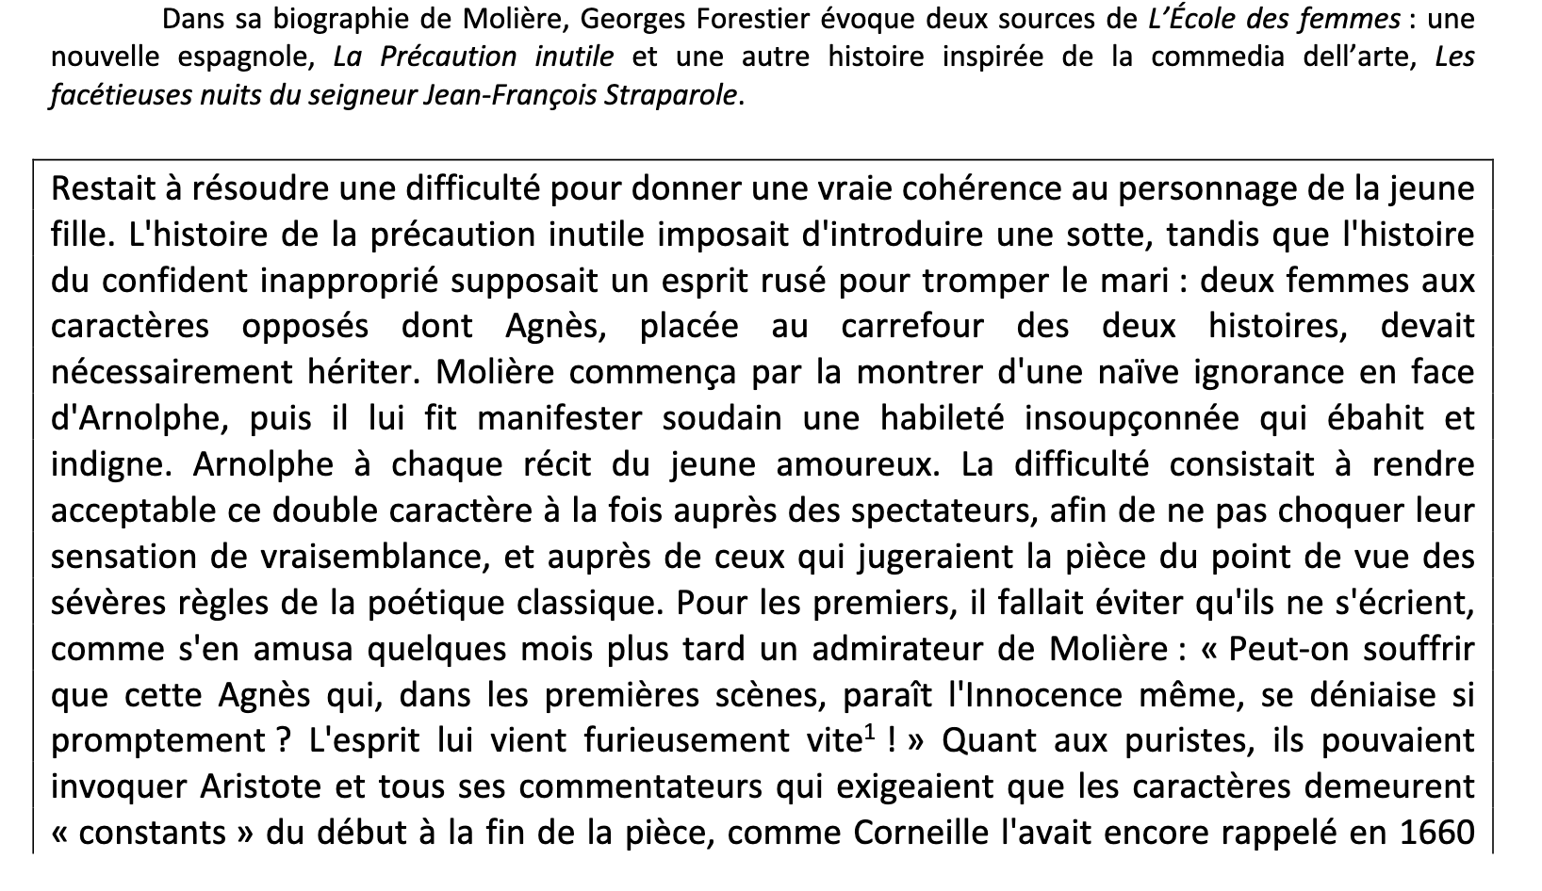
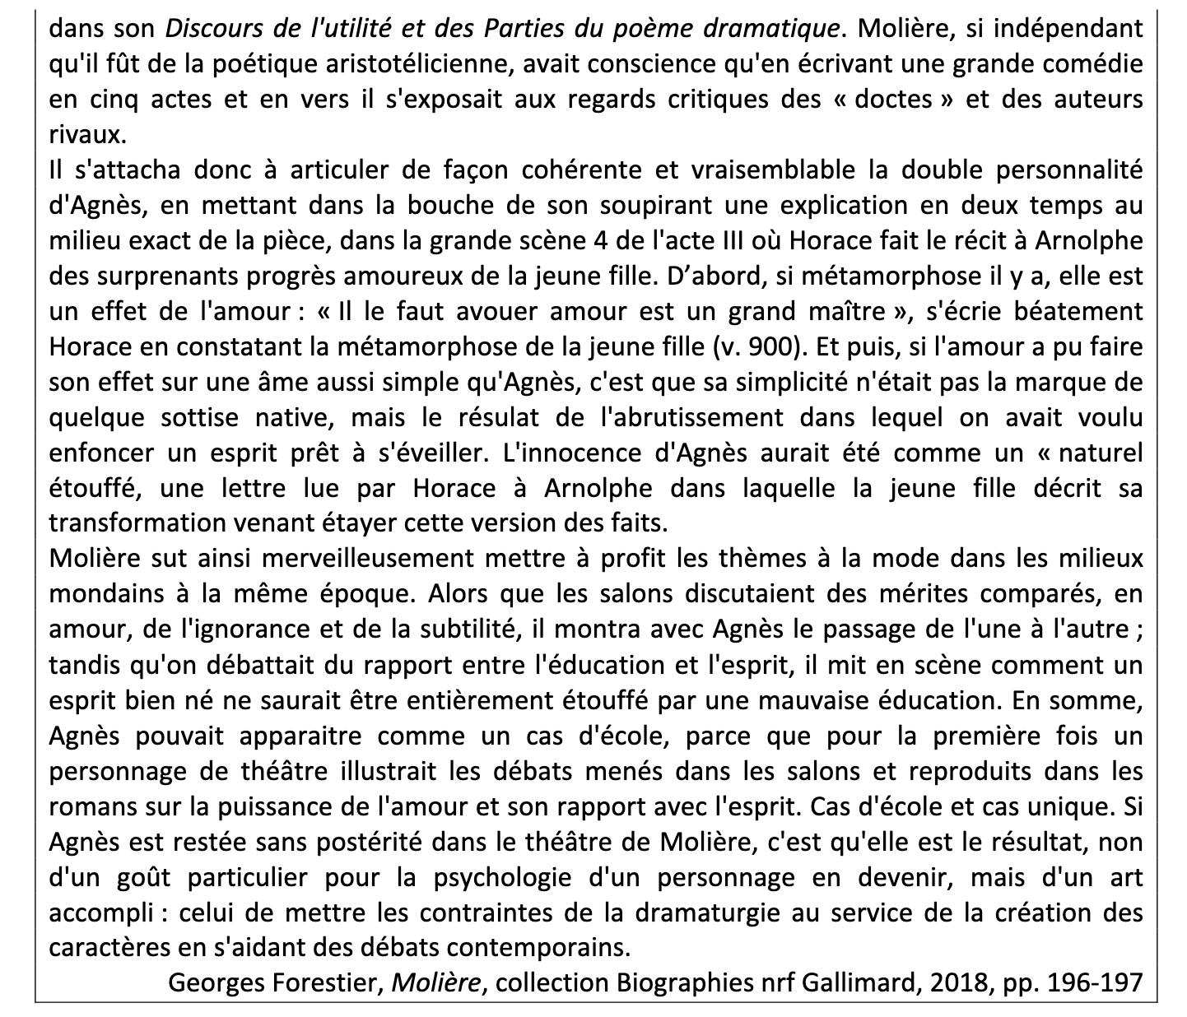

Horace : Dans la comédie italienne, Horatio est le nom habituel de l’amoureux. Horace est une connaissance de longue date d’Arnolphe. Il est le fils d’Oronte (ami d’Arnolphe). Il est assez innocent puisqu’il ne comprend que M. de la Souche n’est autre qu’Arnolphe. Ce dernier le qualifie à plusieurs reprises de « caquet indiscret ». Son innocence (causée par l’amour) le rend comique (et du même coup rend la situation comique) parce qu’il a à cœur de raconter en détail ses mésaventures à Arnolphe, personnage trompé par celle qu’il veut épouser.
Chrysalde : c’est un ami d’Arnolphe. Il le met en garde à plusieurs reprises contre les idées de son ami qui peuvent effectivement se retourner contre lui. Le personnage n’apparaît qu’à quatre reprises (Acte 1, scène 1 ; Acte IV, scène 8 ; Acte V scène 8 et 9). Il représente la voix de la raison en énonçant des maximes et des vérités générales.

Alain et Georgette
Ils sont respectivement le valet et la servante d’Arnolphe. Ils sont entièrement dévoués à leur maître. A la demande de leur seigneur, ils repousseront systématiquement les demandes d’Horace pour rencontrer Agnès. Ils utiliseront le bâton si le jeune homme se montre trop insistant.

Oronte
Il est le père d’Horace et l’ami de Arnolphe. Il désire que son fils épouse la fille d’Enrique mais quand il apprend que Enrique est le père d’Agnès, il ne peut plus s’opposer au mariage d’Horace et de la jeune fille

Enrique
Il est le beau-frère de Chrysalde. Il est aussi l’ami d’Oronte. On apprendra à l’acte V qu’il est le père d’Agnès.

Tartuffe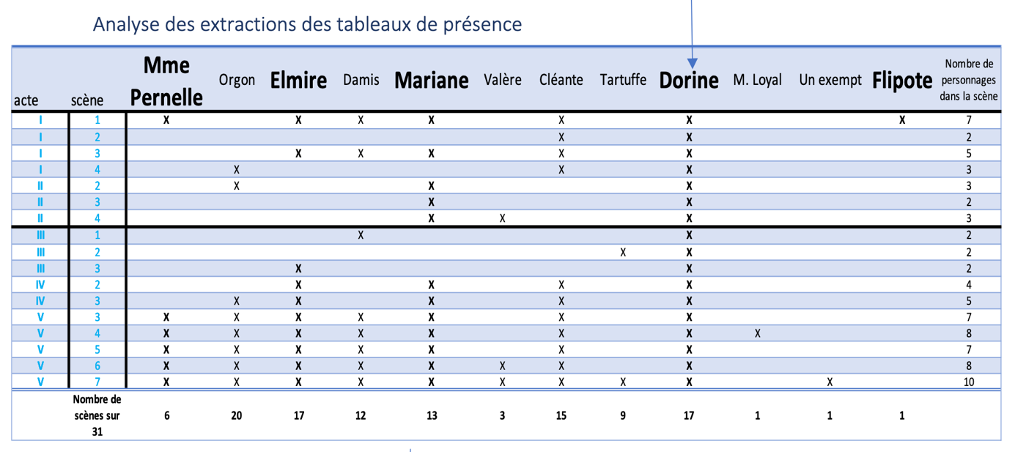

Tartuffe
Tartuffe représente le fourbe par excellence, l'hypocrite. Faux dévot, faux ami, vrai escroc, il est l'homme qui s'immisce au sein d'une famille pour en perturber le fonctionnement interne en séduisant... le maître de maison, Orgon. Au cœur de la pièce à laquelle il donne son nom, Tartuffe n'apparaît que dans dix scènes sur trente et une. La force de sa présence est dans l'importance de ses absences physiques. Le spectateur, en connaissant surtout Tartuffe par ce qu'il en est dit, est plus enclin à en exagérer les traits et les forfaits.
Dorine parle de lui comme d' « un gueux, qui, quand il vint, n'avait pas de souliers/ Et dont l'hafait entier valait bien six deniers ", vision à laquelle Orgon ne s'oppose pas, puisque lui-même rappelle que, lorsqu'il le rencontre, outre « son air doux et sa modestie ", il avait noté son « indigence ». Entrant dans la famille de son protecteur, il acquiert un statut assimilable à une profession, celui de directeur de conscience -quoiqu'il fût laïc. D'Orgon, « C'est de tous (ses) secrets l'unique confident /Et de ses actions le directeur prudent ». Ce métier peut surprendre aujourd'hui : il faut le resituer dans son contexte. Au XVIIe siècle, la damnation dans les Enfers est encore redoutée, la part du diable structure encore les esprits. Selon les propos de Tartuffe, les vêtements et les accessoires des femmes sont assimilables aux « parures du diable» (v. 210). La croyance au diable va jusqu'à se faire ressentir à travers le lexique: dans l'exclamation de Dorine (v. 767), « Diantre soit fait de vous si je le veux!», « diantre », déformation de « diable» relève d'une imprécation sur le point d'être formulée du type « Que le diable vous emporte, si j'y consens », mais retenue par une ultime modalisation. Tartuffe, cherchant à séduire Elmire (acte III, scène 3), évoque aussi « le noir esprit », capable de ruser, c'est-à-dire de procéder à quelque « surprise adroite». Enfin Orgon, une fois éclairé sur la véritable nature de son hôte, finit par assimiler Tartuffe à une créature diabolique: « Rien de plus méchant n'est sorti de l'enfer. » (v. 1535) Pour juguler cette peur des Enfers, la confession était devenue une pratique systématique, si bien que, dans les familles de haute bourgeoisie, il n'était pas rare de recourir à des confesseurs personnels appelés directeurs de conscience.
Portait physique et langage de Tartuffe Sans être répugnant, Tartuffe est dépeint dès la scène 4 du premier acte par Dorine comme un être « gros et gras, le teint frais et la bouche vermeille » (v. 234). Que Tartuffe se définisse par ses appétits n'a en effet pas échappé à la servante de Mariane: « À table, au plus haut bout, il ( Orgon) veut qu'il soit assis Avec joie il l'y voit manger autant que six; Les bons morceaux de tout, il fait qu'on les lui cède; Et s'il vient à roter, il lui dit: "Dieu vous aide"» (v. 191-194)D'un appétit gargantuesque, il est capable d’avaler au cours d'un unique repas « deux perdrix, / Avec une moitié de gigot en hachis» v.238-240). Lorsque Dorine décrit ironiquement Tartuffe, elle fait état de la laideur et de la grossièreté du personnage en recourant à l'antiphrase: " Il est noble chez lui, bien fait de sa personne; Il a l'oreille rouge et le teint bien fleuri. " Il a le désir de jouir de tout et de tous et de toutes, car, non content de recevoir des mains d'Orgon Mariane comme épouse, il désire ardemment posséder Elmire. Figure bien personnalisée, Tartuffe a langage de dévot : sa parole s'inspire des Écritures saintes. Différentes expressions du personnage ont été puisées dans le Nouveau Testament. Ainsi, Tartuffe conseille à Orgon de « n'avoir affection pour rien » (v. 276), de détacher son âme « de toutes amitiés» (v. 277), jusqu'à être indifférent au sort de sa propre famille, être capable de « voir mourir frère, enfants, mère et femme » (v. 278), sacrifier même « amis, femme, parents et (lui) - même avec eux » (v. 1884) et « comme du fumier regarde[r] tout le monde» (v. 274). Il s'appuie alors sur l'Évangile selon saint Luc (XIV, 26) : le Christ y explique que chacun de ses disciples doit parvenir à un détachement du monde, de manière à pouvoir haïr pour le suivre « son père, sa mère, sa femme, ses enfants, ses frères, ses sœurs et même sa propre vie ». Il a également à l'esprit l'Épitre aux Philippiens (III, 8), où l'apôtre affirme que son sacrifice pour le Christ fut extrême et qu'il «estime tout comme du fumier ».
•Portrait moral de Tartuffe : Molière avait pour volonté de rendre très claire l'identité de son personnage, de façon à ce que le public ne le confonde pas avec un vrai dévot: « J'ai mis [explique-t-il dans la préface de la première édition] tout l'art, tous les soins qu'il m'a été possible pour bien distinguer le vrai du faux dévot. [ ... ] J'ai employé pour cela deux actes entiers à préparer la venue de mon scélérat. Il ne tient pas un seul moment l'auditeur en balance; on le connaît d'abord aux marques que je lui donne: et d'un bout à l'autre, il ne dit pas un mot, il ne fait pas une action qui ne peigne aux spectateurs le caractère d'un méchant homme, et ne fasse échapper celui du véritable homme de bien que je lui oppose. » Et pourtant, les interprétations que l'on a pu faire du personnage montrent combien le masque peut aisément être pris pour le visage. Les incarnations de Tartuffe correspondent à autant d'interprétations différentes du rôle. Au moment de la création de la pièce, Tartuffe fut joué par Ducroisy qui se présentait comme un homme d'une quarantaine d'années, de belle carrure, doté de prestance et quelque peu adipeux. Il s'était fait une spécialité des emplois comiques et permit donc à Molière de faire rire de son personnage. Deux tendances après lui se sont dessinées: l'une a voulu accentuer le côté farcesque de Tartuffe jusqu'à la caricature; l'autre au contraire donna à Tartuffe une dimension dramatique, voire tragique, par un surcroît de gravité. Sans aller plus avant ici dans les interprétations du rôle, on peut conclure à la complexité d'un personnage qui relève de la grande comédie et qui détient un double visage: celui d'un homme grossier, et celui d'un gentilhomme pauvre, avec de bonnes manières. Tartuffe est gros et rote à table, mais, face à Elmire, il se montre habile à manier la parole d'un séducteur. Si son jargon est celui de la dévotion, il a l'éloquence d'un Dom Juan lorsqu'il caresse l'étoffe du vêtement d'Elmire. Tartuffe est doté d'une dimension protéiforme et ce d'autant plus accentuée qu'il est toujours placé sous le regard d'autrui. On distingue en effet trois groupes de personnages dans la pièce qui donnent un avis différent sur son caractère. Le premier groupe, constitué de Dorine, Damis et Cléante, se fait le porte-parole de Molière et manifeste à l'égard de Tartuffe une véritable hostilité. Le deuxième, bien que clairvoyant, parait moins virulent: Elmire accepte de transiger ou de faire preuve de modération, voire d'indulgence, face à l'imposteur. Dans un premier temps, elle ne veut pas dénoncer à son époux l'homme qui a cherché à la séduire, et lorsqu'elle-même lui tend un piège pour démasquer son hypocrisie, elle s'excuse auprès de sa victime du procédé utilisé. Le troisième enfin est composé des fervents admirateurs de Tartuffe, les « tartuffiés » : Orgon tout d'abord, Madame Pernelle et, par contrecoup, peut-être également Flipote. Mais la difficulté de compréhension du rôle tient sans doute à l'absence de monologue intérieur dans la pièce, susceptible de nous faire pénétrer dans l'intimité des pensées du personnage. Nous n'avons droit qu'à une figure en perpétuelle représentation. Le problème de Tartuffe est bien là : pourquoi est-il faux dévot? Peut-être sa foi est-elle largement entamée, du fait de deux mouvements contradictoires qu'il ne parvient jamais à réconcilier, sa concupiscence et sa soif de puissance. Tartuffe est un Dom Juan raté, son athéisme n'a pas les aspects fascinants d'un révolté contre Dieu, et, constamment rattrapé par ses bas instincts et ses appétits terrestres (les femmes, les biens de ce monde) ; il n'a pas le panache de tout sacrifier pour se hisser face à Dieu, comme le fera Dom Juan devant le Commandeur. Selon le point de vue adopté, Tartuffe voit donc son caractère odieux se nuancer, parfois s'effacer pour apparaître séduisant. Le dénouement ne laisse cependant aucun doute sur la fausseté du personnage. Dès la scène 2 du premier acte, Cléante avait averti le public de l'hypocrisie extrême de Tartuffe: « Lui, qui connaît sa dupe et qui veut en jouir, Par cent dehors fardés a l'art de l'éblouir.»Comme imposteur, il excelle en matière de dévotion. Sa bassesse augmente proportionnellement à la perfection avec laquelle il imite le vrai dévot. Aussi, à la scène l de l'acte IV, lorsqu'avec le langage chrétien de la charité il refuse le pardon à Damis, Tartuffe se voit-il condamné de tous, des personnages comme des spectateurs. Plus la fin de la pièce approche, plus la fausseté et l'ambition de Tartuffe se manifestent: l'hypocrite devient truand et plus personne n'en est la
Les tartuffiés
•Orgon
Au contraire de Tartuffe, Orgon est doté d'une fiche d'état civil assez fournie, puisqu'il est l'élément central d'une famille, fils de Madame Pernelle, père de Mariane et Damis, enfants d'un premier lit, époux d'Elmire, beau-frère de Cléante. D'un niveau social important, il a du personnel de maison; Dorine sert ainsi chez lui. Il a fréquenté aussi les Frondeurs : il conserve chez lui une cassette compromettante. Vrai dévot, mais dont la croyance est devenue par son caractère outrancier bigoterie, il a fait de Tartuffe son directeur de conscience. Il se fie aveuglément à lui et perd tout sens critique et toute mesure. Avant de connaître son hôte, il se présentait comme « un homme sage» (v. 181), un modèle de « courage » (v. 182). Depuis sa rencontre avec Tartuffe, il n'est plus qu'un « homme hébété », un « fou » (v. 183). Cléante a décelé comme Dorine l'aliénation d'Orgon: « Parbleu! vous êtes fou, mon frère, que je crois ! » (v. 311) Qu'il soit dépossédé de lui-même, Orgon en a aussi l'intuition: « Oui, je deviens tout autre avec son entretien. » (v. 275) La scène 4 du premier acte le montre ainsi comme un pantin n'ayant qu'une inquiétude, que Tartuffe puisse ne pas bien se porter. La répétition des mêmes répliques («Et Tartuffe? », « Le pauvre homme ») renvoie à son obsession. Cet attachement monomaniaque peut s'interpréter comme un amour fou, à moins qu'il ne s'agisse d'une angoisse face à la mort: être dirigé pour sauver son âme, voilà le moyen d'assurer son salut. Tous ses espoirs sont en Tartuffe: quand son protégé veut quitter la demeure, et donc sa fonction, Orgon lui intime un ordre avec un accent pathétique: « Non, vous demeurerez, il y va de ma vie. » (v. 1165) Le personnage a été conçu comme un doublet de Tartuffe, au sens où les deux figures ne peuvent se concevoir séparément. Le dupeur a besoin de sa dupe pour exister, et inversement

•Madame Pernelle
Elle ne fait que deux apparitions, dans la scène d'ouverture et dans le dénouement. Personnage de comédie, elle suscite le rire. D'abord, elle tient le rôle du barbon dans la pièce, puisque son vieil âge s'accompagne d'une austérité un peu ridicule. La joie de vivre de la jeunesse n'est à ses yeux que débordement (acte l, scène 1). De plus, vieille femme acariâtre et intraitable, elle a une verve incontrôlable, émaillée d'archaïsmes et de locutions populaires. Lors de sa création, Madame Pernelle était grotesque: comme dans les soties ou les farces, un homme, Louis Béjart, tenait son rôle. Or, il souffrait de claudication, ce qui devait ajouter au ridicule du travestissement de la voix et du corps affublé d'une robe et d'une perruque. Dès le début de la pièce, elle se montre rabat-joie, critique son siècle. Si Orgon finit misanthrope, sa mère l'est d'emblée. Elle reproche à Elmire les nombreuses visites qu'elle reçoit et qui nuisent selon elle à sa réputation: « Tout ce tracas qui suit les gens que vous hantez, Ses carrosses sans cesse à la porte plantés, Et de tant de laquais le bruyant assemblage Font un éclat fâcheux dans tout le voisinage. »(v. 85-86) Son aveuglement de dévote demeure jusqu'à l'extrême fin de la pièce. Madame Pernelle est une sotte au bon cœur

• Les adversaires de Tartuffe : Dorine, Elmire, Cléante, Damis, Mariane et Valère

Dorine

Présence essentielle, Comme Lisette dans L’amour Médecin

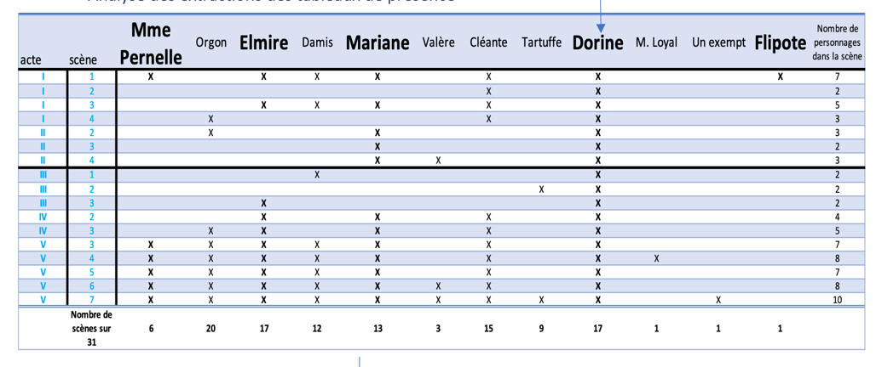
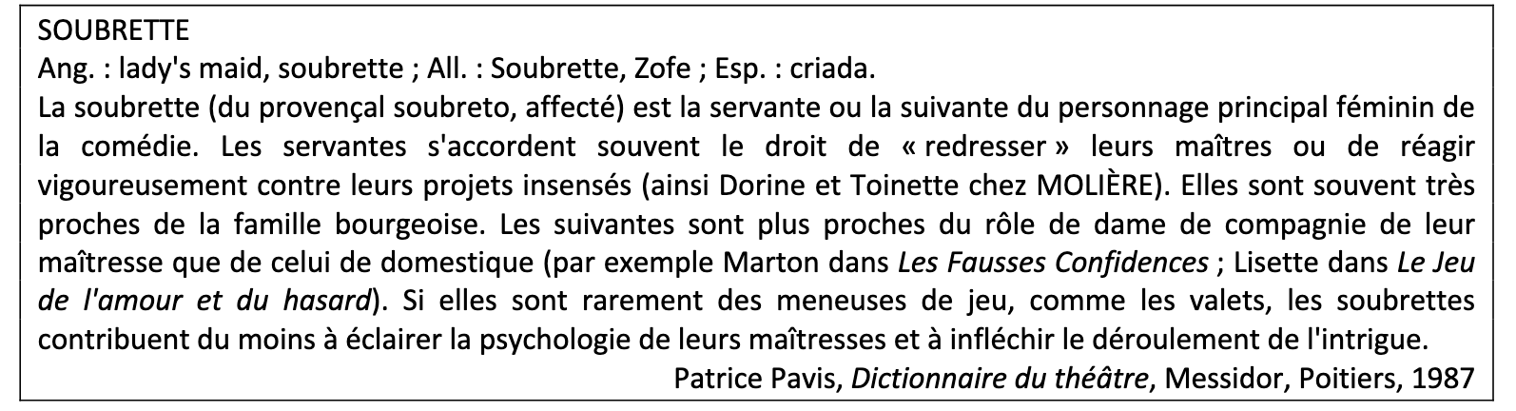
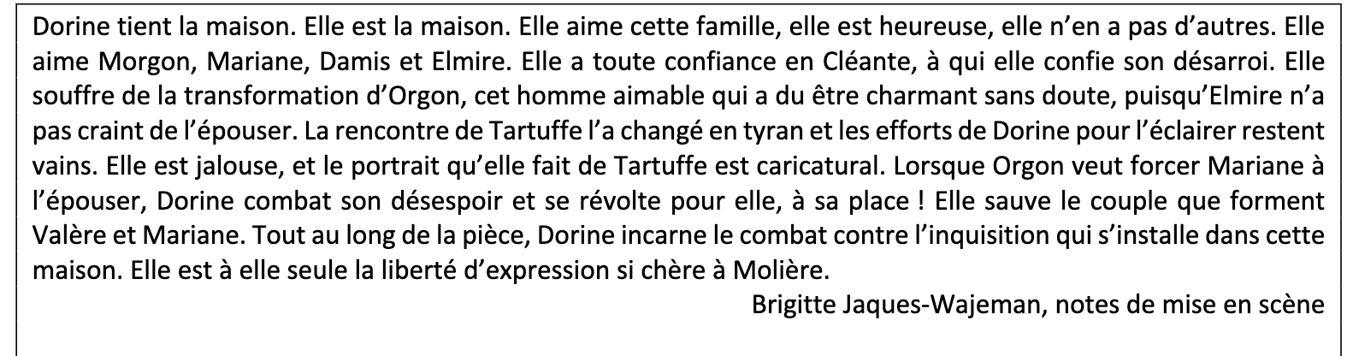
Selon les didascalies initiales, Dorine est la suivante de Marianne. En cette qualité de « fille suivante », selon les termes de Madame Pernelle (v. 13), Dorine a un langage bien personnel. Elle est capable de manier parfaitement les mots lorsqu'elle brosse le portrait de la prude Orante, lorsqu'elle d'énonce par différentes insinuations l'inconduite de Daphné, une autre voisine, lorsqu'elle expose à Madame Pernelle l'attachement maladif de son maître pour Tartuffe (acte l, scène 1), ou encore lorsqu'elle rapporte à Orgon la migraine de sa femme et ses conséquences douloureuses, tout en les mettant ironiquement en perspective avec l'excellente santé et l'appétit vorace du « pauvre homme» Tartuffe (acte l, scène 4). Elle parle également parfois vertement : elle se moque de Tartuffe (acte II l, scène 3), affronte Orgon et se rit de cet homme prêt à destiner sa fille à un hypocrite (acte II, scène 2), se moque de la fausse pudeur de Tartuffe, de la passivité de Marianne (acte II, scène 3), admoneste enfin Monsieur Loyal (acte V, scène 4). Ce qui définit ce personnage haut en couleurs, c'est son franc-parler, sa vivacité et son aplomb. Pour autant, ses manières un peu rudes cachent un réel dévouement à ses maîtres, et s'il est un personnage qui fait front à Tartuffe depuis la première heure, c'est bien elle : Molière s'ingénie à placer dans la représentante des couches populaires de son théâtre la clairvoyance et le bon sens qui manquent cruellement aux plus nantis.

Elmire
Ce personnage apparaît comme équivoque: seconde épouse d'Orgon, Elmire est une jeune femme pleine de charme et d'esprit, mondaine, honnête, mais non prude, ce qui conduit certains à lui trouver trop de liberté dans son comportement. Si Tartuffe a pu nourrir l'espoir de séduire la maîtresse de maison, c'est qu'il se fiait à la rumeur et à ce caractère avenant. Elle est loin d'être effarouchée par les avances de Tartuffe (acte III, scène 3), ou lorsqu'elle se joue du fourbe en feignant la comédie de l'amour (acte IV, scène 5). Son langage est alors artificiel, comme celui des précieuses; il est teinté de platonisme, raffiné et galant. Pourtant, il serait faux de voir en elle une grande coquette trop complaisante. Les assauts successifs lancés par Tartuffe contre sa vertu lui coûtent beaucoup: ne parle-t-elle pas de « supplice » ? Elmire incarne en fait un idéal de femme mondaine et honnête, c'est-à-dire cultivée et policée dont l'élégance est dépourvue d'ostentation et dont les sentiments religieux se vivent sans affectation. Son nom signifie « l'admirable ».

•Cléante
Ce personnage pondéré et aux bons conseils annonce le Philinte du Misanthrope. Créé par un comédien préposé au rôle sérieux, La Thorillière, il cherche toujours l'accommodement. Pour concilier tout le monde, il a comme meilleure auxiliaire sa parole. Toutefois, ses efforts restent vains : ses démarches auprès d'Orgon, puis de Tartuffe en faveur de Mariane comme de Damis sont loin d'être couronnées de succès. Son beau-frère ne daigne pas même répondre à ses questions. Lorsqu'il cherche à raisonner Tartuffe, il prend la voix de la charité chrétienne, lui rappelant qu'un père ne doit pas chasser et déshériter son fils (v. 1195-1196 et v. 1257-1258), ni dépouiller sa famille au profit d'un étranger (v. 1233-1236). En vain. Madame Pernelle voit en lui l'origine du libertinage qu'elle croit déceler dans la maison de son fils: « Sans cesse vous prêchez des maximes de vivre Qui par d'honnêtes gens ne se doivent point suivre. » (v. 37-38) L'accusation de n'être qu'un libertin lui est faite également par Orgon (v. 314). Pourtant, c'est une image toute autre qui émerge durant la pièce. Cléante est un type de croyant modéré, optant pour l'humilité plutôt que l'ostentation: il se montre soucieux moins de dogme que de morale (v. 382-404). Il est l'inverse d'Orgon, un vrai dévot, modéré et capable d'esprit critique. Cléante est le personnage des vérités, de l'humanité et du bon sens.

•Damis
Comme sa sœur Mariane, il est le fruit d'un premier mariage d'Orgon. D'un tempérament fougueux, il est prompt à la révolte, mais jamais contre l'autorité paternelle. Quand il s'insurge, son courroux est dirigé contre Tartuffe, dont il juge le pouvoir abusif. Même injustement déshérité, chassé et maudit par son père, il lui reste soumis. Damis est le type même du jeune homme en révolte amoureux, dont les intérêts se heurtent à ceux de son père, ce qui a le mérite de le plonger dans des déchirements intérieurs.

•Mariane
La fille d'Orgon est avant tout d'une grande réserve et d'une grande soumission, mais sa passivité n'est qu'apparente: une fois remise de l'étonnement après la décision de son père de la marier à Tartuffe, elle se rebelle en choisissant les solutions les plus extrêmes, la mort ou le couvent, pour échapper à l'imposteur. D'une grande susceptibilité, elle se brouille avec Valère, pour un mot mal interprété.

•Valère
Figure archétypale, il incarne l'amant sincère. Mais il assume aussi un rôle de communication important : c'est lui qui annonce à Orgon que la cassette compromettante a été remise au pouvoir royal par Tartuffe. Il conseille à Orgon de fuir.

L’amour médecin

LISETTE

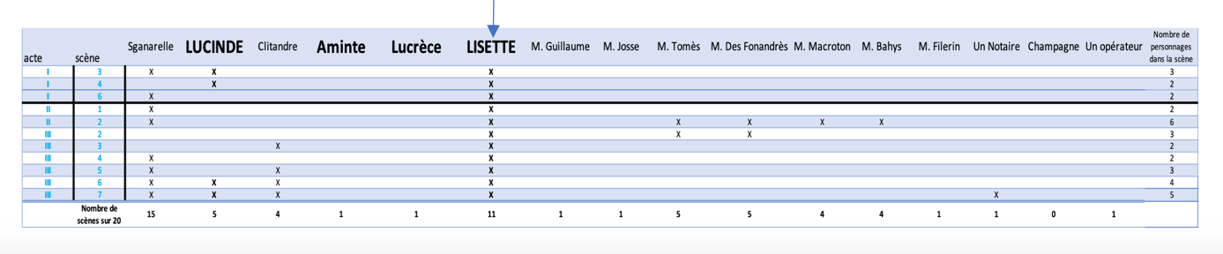

Typologies des mises en scène de Molière : tendances et tentations

Lien ppt
https://www.dropbox.com/sh/d2hzrhjo0ihfn9y/AAATbyDoeetkxUPVbNCOamOZa?dl=0&preview=Molière+sur+scène-diapo+Yannic+Mancel.pptx

De la fin du XIXème à la Seconde Guerre mondiale

XIXème siècle : cliché de représentation du XVIIème : toiles peintes, salon en décor, jeu privé de corps, de mvts. On déclame le texte, c’est tout. Utilisation moralisatrice, on met en valeur les raisonneurs, les tempérants. Influence de l’Idéologie de la Restauration qui veut mettre un terme aux excès du romantisme. Faut attendre début du XXème pour changer cette ligne là

Copeau, au début du XXème siècle, juste avant la première guerre mondiale, retrouve tréteaux nus, jeu athlétique des bateleurs du Pont Neuf.
Il voulait créer un théâtre populaire, dégagé du mercantilisme, et rajeunir l'art du décor et de la mise en scène. Cet essai de rénovation l'amène à privilégier l'œuvre et l'acteur.

Dès première saison du Vieux Colombier, dans le théâtre qu’il créé à Paris, dans le 6eme arrondissement, il impose deux farces, la jalousie du barbouillé, et L’amour médecin, puis monte Scapin
Dans les photos, montre élasticité du corps de l’acteur (entrechats, sauts périlleux)

20 ans plus tard, Jouvet, en 1936, reprend le flambeau de Copeau. Jouvet monte au Théâtre de l’Athénée L’école des femmes, puis, 49, monte Don Juan, et 1950, Tartuffe.
Chez Jouvet, prise en compte, de la gravité, de la cruauté du théâtre de Molière, notamment des hommes âgés sur les jeunes femmes (Agnès, Marianne, Elvire). Bernard Dort dira que les personnages qu’il incarne ont « une inquiétante étrangeté ».

A partir des années 60 : tentation du réalisme social, politique

C’est la tentation majoritaire
Critique historico sociale, rapport au politique, relecture critique des classiques
Roger Planchon fait un travail d’historien pour sa mise en scène de Tartuffe : il est le premier a convoqué l’histoire et la psychanalyse.
Il va chercher de se démarquer de l’héritage des lectures successives de la pièce
« Vers 1850, Tartuffe est un vilain enfant gâté, que l’institution doit exclure. En 1900, la Comédie française est devenue très anticléricale, noyautée par la franc maçonnerie. Tous les catholiques sont des Tartuffe, c’est le message de la Comédie française. En 1950, sous l’influence d’écrivain chrétien déchiré comme Mauriac, ou Bernanos, Tartuffe devient un personnage claudélien entre la foi et la chair, et c’est ainsi que Jouvet va le jouer. Un désir charnel qui le porte vers le corps d’Elvire ».
Planchon dira : « j’ai lu Marx et Freud, je vais vous proposer un Tartuffe éclairé par la lutte des classes, qui se rattache à un des trois ordres, le clergé qui tente de laisser debout les privilèges et l’Ancien régime.

A partir de cette époque , un metteur en scène ne pourra plus monter un classique sans s’intéresser à l’Histoire, et notamment à l’Histoire du peuple ( Duby, Nora, etc…, collection « La vie quotidienne… » )
L’esthétique de Planchon pour son Tartuffe, se situe entre baroque et classicisme, mais privilégie le baroque. Fait appel à des tableaux
Rideau de scène : un christ mort (peint par un anonyme du musée de Dijon)
Entrée par une porte à l’endroit du sexe (potache, Planchon…)
On trouve Orgon en plein déménagement, il va dans un nouveau palais
Tableaux du Massacre des Innocents, statue équestre de L XIV, sacrifice d’Isaac, évoque l’attitude terrible, symboliquement meurtrière à l’encontre de Damis et Marianne.
Dimension métaphorique de ces tableaux, de ce décor
Exaltation de la nudité des corps autant que religion, dans les choix esthétiques de Planchon, donc contradiction entre désir de chair et rigueur castratrice de la foi catholique.
Planchon met aussi en avant une tentation homosexuelle de Orgon pour Tartuffe, et celui-ci s’en sert pour séduire Orgon (le XIXème ne le citera jamais). Quand a deux reprises, un personnage féminin dit qu’ Orgon peut se marier avec Tartuffe plutôt qu’avec Marianne, on entend dans le texte cette tendance homosexuelle.

Patrice Chéreau, année 70
Une seule pièce, Don Juan. Il est en difficulté financière, et Marcel Maréchal (Tréteaux de France) lui propose une mise en scène de Don Juan à Lyon.
Scéno : des petites maisons comme au Monopoly, à la manière de Paladio ( perspectives)
Devant cet alignement de maison disproportionnées ( si l’acteur se rapproche, maison à mi-mollet)
Au premier plan, une tournette brechtienne (emprunté par Brecht à Piscator qui en est l’inventeur). Une tournette à vue, actionnée à vue par des personnages populaires, en haillons, qui l’actionnent comme des forçats. Révèle un grand oublié, méprisé par le personnage principal, c’est le peuple. Ces forçats vont faire tourner la roue de la fortune, et facilité l’accès de Don Juan à son destin, la sanction par la mort, dans un nomadisme, renforcé par la présence d’une charrette . Mise en scène très politique, réalisme social

JP Vincent (70-90)
Même mouvance, JP Vincent 1977, Misanthrope, avec une scéno comme si on voyait l’envers du décor de Versailles, comme si Alceste unique adversaire du système de Louis XIV
Personnage porté par des comédiens avec un vécu.

1990, Fourberies de Scapin, avec E. Béart, et D. Auteuil.
Scéno, les toits de Naples, comme si tous les personnages ravalés aux chats de gouttières. Se réunissent là par défaut, en clandestinité. Réactive l’héritage de la commedia dell’arte.

1998, Tartuffe, toujours par Vincent , qui ne laisse pas un souvenir impérissable. Immense pièce, escalier immense en courbe, d’où descend, au début du troisième acte, Tartuffe, comme si on lui avait donné le premier étage (souvent repris dans scéno)

Contre point : Mnouchkine et son Tartuffe de 1995.

A déjà monté l’Age d’or en 1975, en actualisant commedia dell’arte. Arlequin /Abdallah ( main d’œuvre immigré, avec Caubert). Le film naitra trois ans plus tard. A voir.
En 95, après des stages animés à Kaboul, elle monte un Tartuffe afghan. Scéno une rue de Kaboul, cour pavée d’une maison riche à Kaboul, Orgon est musulman, Tartuffe est musulman. On peut en être irrité, car assez de problèmes avec intégrismes catho ( Saint Nicolas du Chardonnet, pape pas très progressiste), pourquoi aller chercher une transposition réaliste chez les intégristes musulmans. Peut-être qu’aujourd’hui, on peut penser qu’elle a fait office de visionnaire, de montrer un Orgon cruel, qui porte en lui une pulsion meurtrière appliqué à ses enfants même.

Deuxième tentation : la tentation archéologique

1907 , Antoine se documente beaucoup, il propose, un Tartuffe tel qu’il aurait pu être représenté pour la première fois par Molière
Public de privilégiés de part et d’autre, costumes reconstitués etc…

Idem, Jean-Marie Villégier, Le Malade imaginaire.

Même esprit, Benjamin Lazare, le bourgeois gentilhomme, joué au lampion, à la bougie, avec bancs sur la scène, et tentative phonétique, phonologie de l’époque ( ex : noble dit « le roué c’est moué », comme le disait L. XIV)

George Forestier, avec une troupe amateure à la Sorbonne (Molière théâtre Sorbonne), Les Fâcheux)

Contrainte empesée, de vouloir reconstituer une prononciation et une gestuelle du XVIIème siècle, dont on ne sait pas grand-chose (codifié qu’au XVIIIème, les pas de danse etc…).

A part (un peu)
Vitez : tétralogie. A souvent tiré les pièces vers la tragédie, en rappelant qu’il a été un grand admirateur de Corneille, que Racine lui a confié ses deux premières pièces.
Les acteurs déclament, chanté presque parfois leurs rôles vers le tragique
« Dépoussiérage des classiques (revoir citation de Vitez)

Cherche logique textuelle et sensible, et apporter à ce matériau mort nos sensibilités , nos mentalités d’aujourd’hui

Troisième tentation, la tentation dramatique

Dans Molière, il y a, en germe, le drame : ex : pour une fin comique, dans George Dandin, Molière propose un suicide, il va se jeter à l’eau.
Comique ne signifie pas condamné à rire
Tentation des années 70
Jean Paul Roussillon, durant quinze ans, noircissement de l’humeur général des pièces de Molière. L’éclairage est d’ailleurs très affaibli

Idem, Jacques Lassalle, entre 83 et 2001
Inaugure avec un Tartuffe, qu’il s’était promis mais qui n’avait pas les moyens de faire depuis les années 70. Nomination au TNS pour le faire
Scéno Y. Kokkos, avec lieu commun de l’escalier, carrelage noir, funèbre, Depardieu, très beau à l’époque (note intéressant, Tartuffe beau ou laid, c’est un choix)
Depardieu parle d’un ton doux, celui du confessionnal, mais aussi de l’hypocrisie séductrice de Tartuffe.
Connais bien Ibsen, cette dramaturgie du drame moderne, noir, cauchemardesque.
Le mariage forcé et le cocu Imaginaire quand il quitte le TNS, et bien d’autres ( Don Juan, l’école des femmes etc…)
Ce qui a beaucoup interessé Lassalle, c’est la question du petit homme (d’où choix d’acteurs qui sont des antihéros, portant fragilité du personnage populaire. Pour lui, Sganarelle annonce Woyzeck

Braunschweig , Tartuffe et murs blancs, meublé d’un écran plat, qui évoque, lorsqu’il n’est pas allumé, un monochrome de Soulage. Quand il s’allume, scène cryptée du porno de Canal Plus, dont tous se réjouissent, parabole de l’hypocrisie

Enfoncement de la scénographie ( comme Planchon, mais que Braunschweig ne cite pas)

Quatrième tentation : l’onirisme et le cauchemar
Dramatisation appuyée, encore plus loin
Murnau, en 1926, avait proposé au cinéma un Tartuffe expressionisme, en noir et blanc, au visage grimaçant
Psycho, paranoïa
Crédulité du personnage s’expose à imposture qui le plonge dans l’aliénation, la folie, et il faut attendre que la famille ouvre les yeux de celui qui ne voit pas

Philippe Hadrien, 1081, monsieur de Pourcegnac. Le monde après plusieurs Kafka, et ce monsieur de P . dégénère en cauchemar. Ca prend à la gorge, anxiogène

Lagarce, 1981, Malade imaginaire, dont personnage tous costumés de grandes robes de satin noir, comme des morts vivants ( ballet funèbre)

Gildas Bourdet, 1981 aussi, se termine dans un bain de sang, crache , vomi de l’hémoglobine, un peu dans esprit de scène finale du film de Mnouchkine.

Pitoiset , avec un décor tout rétréci, avec petite porte pour passer dessous, comme soumission, déformation. Très anxiogène, souricière
Film de Macaigne, tourné pour Arte, où le voyage de Don Juan est une dérive vers la pulsion de mort, liée à la pulsion de divertissement ( danser, boire, se droguer). Réactive le concept de vanité présent dans l’œuvre de Molière

Dernière tentation, la tentation burlesque

Grotesque réhabilité par Boulgakhov, le roman de monsieur de Molière
Molière se sert des débats du tiers livre de Rabelais

Dario Fo, 1990, à la Comédie française
Onomastique chez Molière ( Scapare en italien, fuir, foutre le camp)
Dario Fo réhabilite dimension athlétique

Jérome Savary bourgeois gentilhomme à vocation comique. Problème : le grand magic circus, flirtant d’anachronisme : il porte moustache de Charlot, répond à un téléphone mural
Subsitue au comique de Molière le comique du gag
Ce qu’on trouve aussi chez Deschamps Makaïeff, dans Les précieuses ridicules ( gags des Deschiens)

Sivadier : Misanthrope et Don juan, une part de respect du texte de Molière, mais Sivadier est dévoré par le démon de la dérision potache. Esthétique déglingue, cabotinage de Bouchaud, boule à facettes dans salle de bal de Don Juan

Comme si on ne savait plus quoi faire du rire de Molière

Quelques ilots de résistance, de burlesque, en respectant les intentions, en étant innovant

L’avare, dans mise en scène de Catherine Hiegel, avec Bruno Podalydes
Les fourberies de Scapin, dans mise en scène de Podalydès

En conclusion, nous somme aujourd’hui, il y a un plateau, celui des mises en scène anciennes ( années 60) qui penche très fort. Car nous ne sommes dans une période d’assimilation et regurgitations de façon synthétique et hétérogène, tout ce que les grandes mises en scène de Molière des années 70 et 80. Donc pas dans une période d’inventivité. Peut-être aussi car nous sommes encore dans l’accablement de l’effondrement des utopies ( Molière relu entre 60 ET 80 ) et porteur d’espoir ( pour Molière , de la bourgeoisie, pour nous de l’espoir d’un changement ( union de la gauche, alternance etc…)

Les décors au temps de Molière
Intervention de Philippe Cornuaille

On ne publie , au temps de Molière , les pièces qu’une fois les pièces jouées.
On a donc que 6 frontispices des pièces de Molière
PB : frontispices en format vertical
D’autres part, les illustrateurs s’arrangent pour faire une image forte
Frontispice du Tartuffe, pb : cette scène , dans la pièce n’existe pas (Orgon sous la table)

Tableau : palais cardinal ( construit par Richelieu) ,puis nommé Palais Royal, c’est le théâtre où Molière s’installe en 1660 ( après quelques temps passé au Petit Bourbon, 58-59).
Sauf que la salle n’est pas du tout représentée telle qu’elle était. : le sol n’était pas plat, mais avec des gradins. La scène était immense, alors que là elle parait petite
Autre tableau ou proportion plus réelle de la scène du palais Royal
Gravure du palais royal vu de l’extérieur. Molière jouait dans la bâtiment à droite, donc grande salle

Spectacles de cour : beaucoup plus de moyens. Montre luxe et pouvoir de L XIV
Pour la semaine des délices, on construit une salle dans les jardins de Versailles pour une seule représentation
Décor de toile peinte de jardin représente les jardins eux-mêmes

Autres documents : mémoire de Mahelot, aide-mémoire conservé à Biblio Nationale de tous les décorateurs qui travaillaient à l’Hôtel de Bourgogne (qui existait depuis fon du XVIème siècle, le théâtre du Marias, spécialisé dans les pièces à machines, et le Petit Bourbon puis Palais royal : ce sont les trois théâtres publics, où on peut acheter sa place. Les spectacles de cour sont évidemment réservés à quelques-uns).
Les croquis des décors fait par décorateurs pour reprises. Environ quarante croquis réalisés en tout

Recette des spectacles conservés dans les registres de compte, conservés à la Bibliothèque de la Comédie française : on déduit tous les frais (décors, chandelles etc…), et ce qui reste est partagé entre Molière et les douze comédiens de la troupe.
Trois années des comptes sur les quinze ans de Paris.

Mais le comédien Lagrange, qui fait partie de la troupe de Molière, un des piliers, a rédigé le registre de Lagrange, et avait tous les registres de Molière, et les a recopiés, pour l’essentiel

Croquis des machines aussi
Les machinistes sont les constructeurs a ce moment là
On fait venir à la cour dans les années 1645 un machiniste italien, Giacomo Torelli, qui stupéfait le cour ( les machines existent depuis depuis du siècle en Italie). Il était avant architecte naval.
Note : guindé , de guinde, quand deux ex machina ( dieu qui sort des machines)
Dessin conservé à Bibliothèque de Parme, Théâtre Farnèse

Schéma du cabestan sous plancher permet de faire un changement de décor (l’un sort, l’autre rentre)

Autre source : plans des théâtres, important car les salles où Molière a joué n’existent plus ( sauf grande salle de Saint Germain en Laye).

Croquis de dessus du Palais royal : on pouvait accueillir entre 1200 et 1400 personnes
Vue de face ( et arc du premier croquis) , projet d’un successeur de Molière
Gradins de pierre, et devant, un parterre debout (places les moins chères, mais pas pour le peuple, trop cher, plutôt bourgeois aisé). Places les plus chères sur scène (nobles venant se montrer)
Don Juan, scéno très importante, faite par Molière assez peu commune

Beaucoup des pièces de Molière se jouent dans un décor unique.
Il joue un jour sur deux, le théâtre est prêté aux Italiens un jour sur deux, qui jouent les farces italiennes, et il leur emprunte beaucoup.

L’amour médecin, une comédie ballet au départ. Se pencher sur la scénographie, car des scènes en extérieur (ce que les italiens appellent un carrefour comique) et des scènes en intérieur. Il a divisé cette pièce en trois actes en quatre tableaux ( Don Juan, six décors pour cinq actes)
L’école des femmes : décor de rue, un carrefour comique avec quelques maisons
la maison d’Agnès qui était rouge ( Horace dit à Arnolphe cette maison dont les murs sont rougis), la maison d’Arnolphe, et au dernier acte, Arnolphe emmène Agnès dans sa maison, dans l’allée, neutre, nuit est tombée( on remonte les lustre, et personnages arrivent avec des flambeaux , comme signe)
(voir doc qui sera mis en ligne)

note : Psyché, coûte 350 000 livres tournoi pour une représentation, a peu près, on pourrait multiplier au moins par dix ( 3 millions d’euros) chiffre énorme. On parle d’une centaine de figurant suspendu à un moment du spectacle

note : didascalies souvent de l’éditeur, pas de Molière

